第二届海南省高校大学生信息素养大赛比赛流程操作手册
一、时间节点
比赛时间：9月15日-10月10日24: 00
成绩公布：10月15日
PS：将从比赛胜出者中挑选6名精英选手组成2支队伍代表我校参加海南省总决赛。
- 参赛对象：全体海南热带海洋学院在校学生
三、初赛设奖：一等奖1名，二等奖2名，三等奖5名。
四、赛道平台：
网页链接：http://searchcontest.hbdlib.cn/#/home/list
或扫码进入：
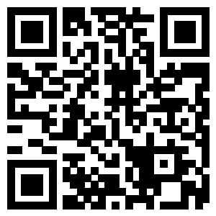
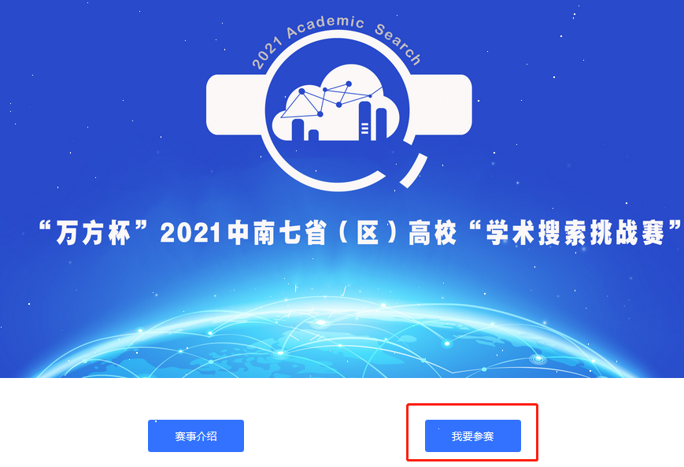
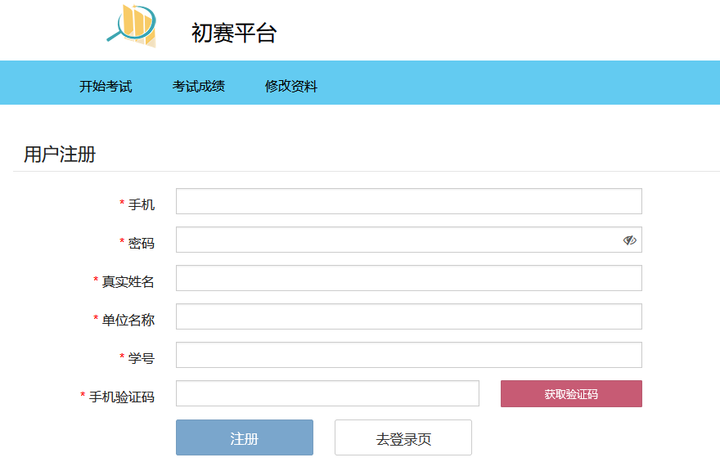
注：请参赛同学准确填写以上个人信息。
开始考试：因为目前比赛还没开始，所以界面中还未出现正式考试入口，截图只演示考试操作。
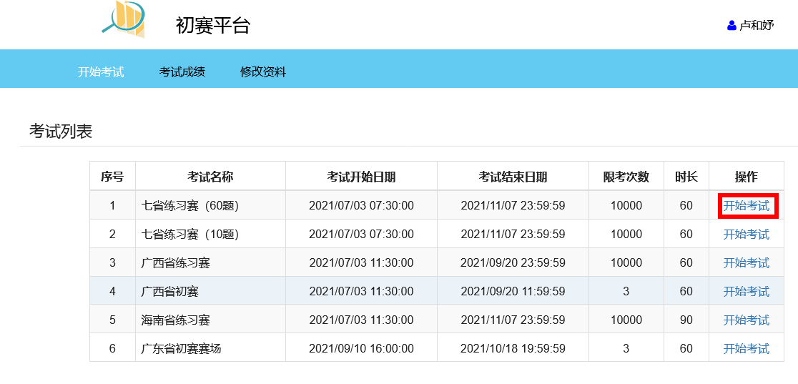
- 培训园地：
扫码进入：
